

专题17 欧姆定律

1．（2025·江苏南通·中考真题）【新科技新情景】冬天，为控制蔬菜大棚的温度在20~28℃，同学们设计了如图所示的控制电路。电源电压3V，R₁是热敏电阻，R₀选用3kΩ或5kΩ的定值电阻。闭合开关S，当R₁两端电压U≥2V时，开启加热系统；当U≤1.8V时，关闭加热系统。热敏电阻R₁在不同温度时的阻值如下表。下列说法正确的是（ ）
温度/℃ | 4.1 | 9.0 | 14.3 | 20.0 | 28.0 | 38.2 | 45.5
阻值/kΩ | 22 | 16 | 10 | 6 | 4.5 | 3 | 2.5
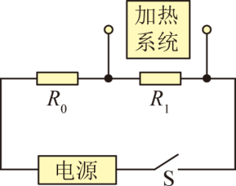
A．R₁的阻值与温度成反比 B．选用3kΩ的定值电阻能够满足设计的要求
C．R₁和R₀的功率可能相等 D．增大电源电压使开启加热系统的温度变低
2．（2025·江苏南京·中考真题）【跨学科实践】在跨学科实践中，科技小组设计了如图所示的无土栽培营养液自动添加装置简图。控制电路电源电压U=10V，电磁铁线圈电阻R₀=50Ω；当线圈中的电流I₁≥25mA时，衔铁被吸合，当线圈中的电流I₂≤20mA时，衔铁被释放。R₂是阻值为600Ω的半圆形（O为圆心）电阻丝，其阻值与长度成正比；QP为电阻不计可绕O点转动的金属细杆，P端可在R₂上滑动且接触良好，QO长50cm。当液面到达最高位置A处时，添加营养液的电动水泵停止工作，杆QP水平且P位于R₂中点。
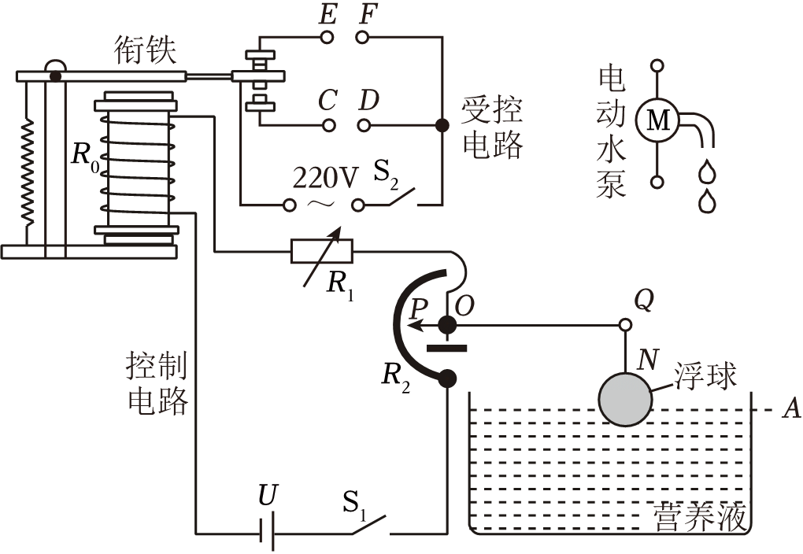
(1)电磁铁通电时上端为 极。电动水泵应接在 （选填“C、D”或“E、F”）之间；
(2)最高液面在A处时，电阻箱R₁的阻值为多大 ？
(3)当液面从最高位置A处下降 cm时开始添加营养液。（设浮球随液面升降时，浸入液体中的体积不变，且细杆NQ始终处于竖直方向）
(4)该装置长期使用后，U会变小，营养液最高液面会如何变化？为保持最高液面位置不变，除更换电源外，再提出一个解决措施 。
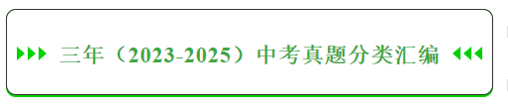
考点一．电阻
1．（2025·江苏盐城·中考真题）小小橡皮，助我探究。
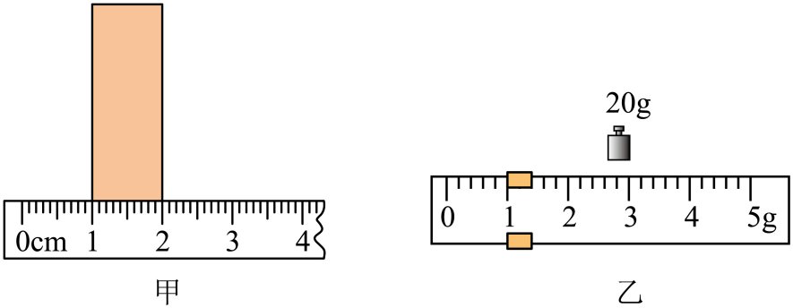
(1)探究橡皮的浮沉。先用刻度尺测橡皮的边长，长为5.00cm，宽为3.00cm，高的示数如图甲所示，为 cm。然后将天平放在水平桌面上，将游码移至标尺左端的“0”刻度线处，发现指针偏在分度盘的左侧，此时应将平衡螺母向 移，直至天平平衡。用调好的天平测出橡皮的质量，砝码和游码的位置如图乙所示，质量为 g，则橡皮的密度为 g/cm³。将这块橡皮放入水中，会 。
(2)探究橡皮的导电性。用导线将橡皮、电源、电流表、开关连成电路，各部分接触良好，闭合开关，发现电流表指针不偏转，表明橡皮是 （选填“导体”或“绝缘体”）。
2．（2024·江苏扬州·中考真题）如图所示，利用铅笔做几个小实验：
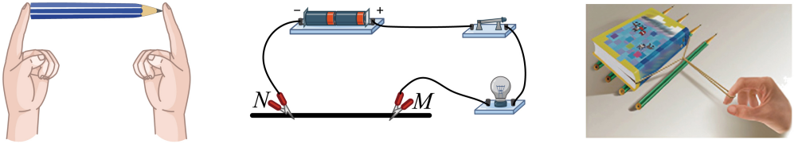
（1）压笔尖的手指比压笔尾的手指疼，说明压力相等时，压力的作用效果与 有关。
（2）将夹子M向右移动，小灯泡变暗，铅笔芯接入电路的电阻变 。
（3）用橡皮筋水平拉动厚书在水平桌面上匀速前进时，拉力与 力大小相等。在书下垫几支圆柱形铅笔，再次水平匀速拉动，橡皮筋伸长的长度变 。
考点二．欧姆定律
3．（2024·江苏镇江·中考真题）图1是小华设计的天然气浓度测试仪，电源电压U恒为，R为定值电阻，电压表量程为，将电压表作为气体浓度的显示装置。气敏电阻阻值与气体浓度的关系如图2所示。当气体浓度增加时，的阻值将 ，电压表的示数会 。要求将电压表示数为处标为气体浓度0.5%，电阻R的阻值应为 。若长时间使用后，电源电压降低，则测量结果 （选填“大于”、“小于”或“等于”）实际的气体浓度。
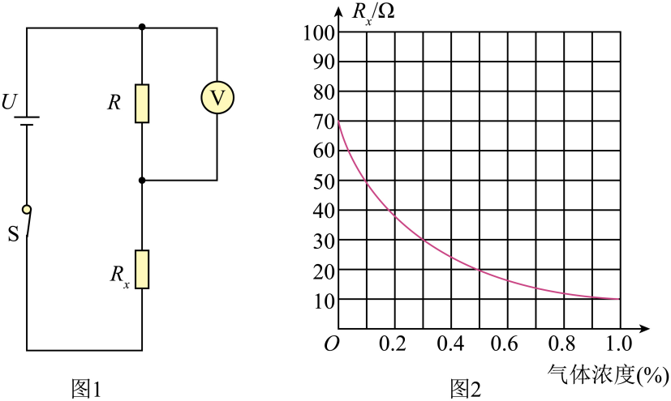
4．（2024·江苏苏州·中考真题）在图中完成探究电流与电压关系的电路连接，使滑动变阻器接入电路的阻值最大。
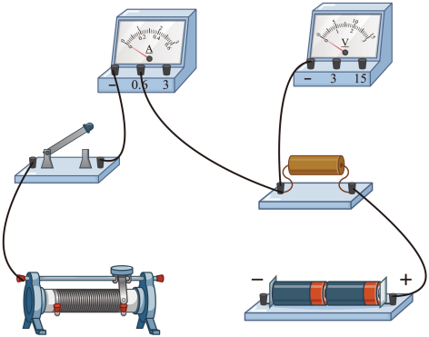
考点三．欧姆定律的简单计算
5．（2025·江苏宿迁·中考真题）噪声是污染环境的公害之一，某科技小组为了监测噪声的强弱，用学生电源、电压表、定值电阻、声敏电阻R等实验器材进行探究，设计如图甲所示电路。其中R的阻值随声音强弱变化如图乙所示。某次测试中，当噪声为70dB时，电压表示数为6V；当噪声为40dB时，电压表示数为3V。下列说法正确的是（ ）
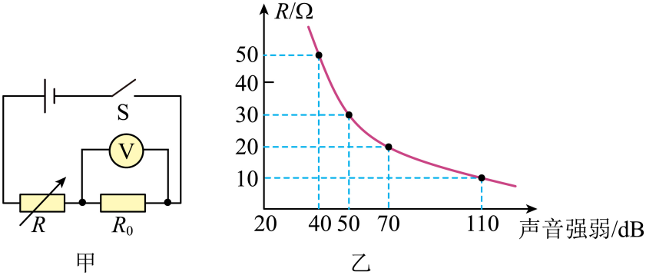
A．阻值为20Ω B．电源电压为24V
C．电路中电压表示数随声音强弱增大而减小 D．当电压表示数为4.5V时，噪声强度为50dB
6．（2024·江苏宿迁·中考真题）在“探究并联电路电流特点”的活动中，部分电路如图所示，，，电流表有“”和“”两个量程，测量了电阻的电流为。为完成实验探究，做法正确的是（ ）
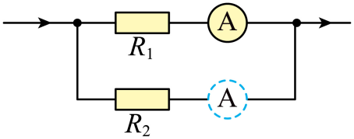
A．使用“”量程，只测量的电流
B．使用“”量程，只测量的电流
C．使用“”量程，分别测量支路和干路的电流
D．使用“”量程，分别测量支路和干路的电流
7．（2024·江苏无锡·中考真题）用如图所示的电路探究通过导体的电流与电阻的关系。器材有：干电池2节（每节1.5V，串联使用），开关、滑动变阻器（20Ω 2A）、电压表、电流表各一个，阻值为5Ω、10Ω、15Ω、20Ω的定值电阻各一个，导线若干，连接好电路，设定加在电阻两端的电压为1.2V进行探究，发现在获得两组数据后无法再进行实验，为了继续使用前面两组数据，利用现有器材完成探究，下列方案中可行的是（ ）
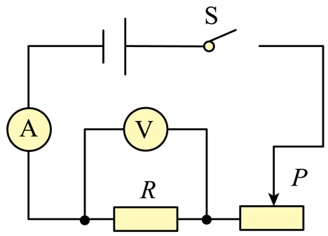
①用1节干电池作为电源
②将设定加在电阻两端的电压调整为2V
③将5Ω的电阻串联在开关和滑动变阻器之间
④将10Ω的电阻串联在开关和滑动变阻器之间
A．只有①② B．只有①④ C．只有③④ D．只有①③④
8．（2024·江苏扬州·中考真题）如图所示，电源电压恒为6V，敏感元件T的电阻随电流的增大而减小。电压表示数为2V时，电流表示数为0.2A，当电压表示数为2.4V时，电流表示数可能是（ ）
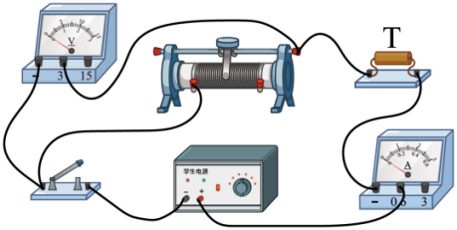
A．小于0.18A B．等于0.18A
C．大于0.18A，小于0.2A D．大于0.2A，小于0.24A
9．（2023·江苏连云港·中考真题）两个电阻串联在电路中，已知。通过两个电阻的电流的大小关系是 （选填“>”“=”或“<”），加在两个电阻两端的电压的大小关系是 （选填“>”“=”或“<”）。
10．（2025·江苏苏州·中考真题）某科技小组要设计冬季植物大棚控温系统。
【任务与要求】当环境温度，加热设备开启工作；温度，停止工作，大棚内的温度维持在一定范围。
【设计与实施】①器材有：电压为的电源、定值电阻、可控加热设备、热敏电阻（阻值随温度变化的关系如图甲）等；②设计的电路如图乙，加热设备是否工作由其两端的电压来控制，当时，加热设备开启工作，当时，加热设备不工作。（不考虑加热设备对电路的影响）
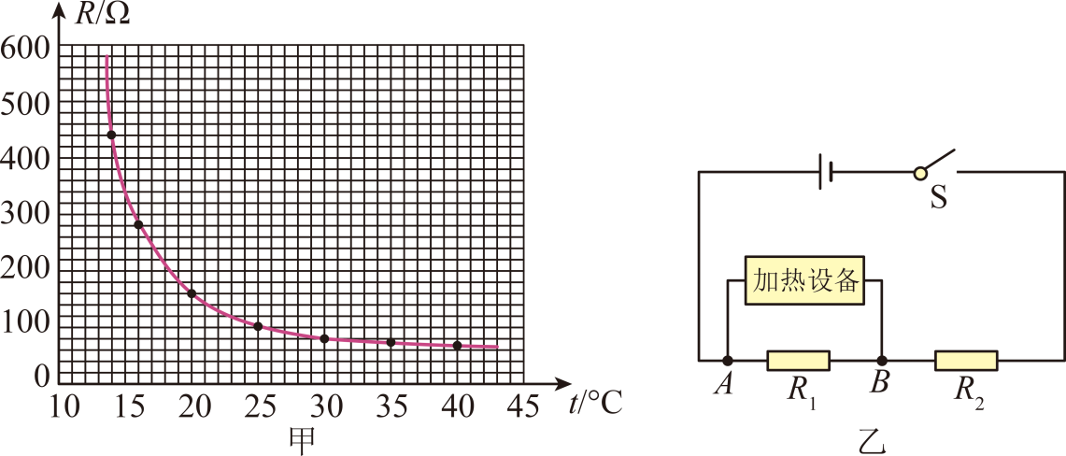
【分析与思考】
(1)电路中的 是热敏电阻；
(2)定值电阻的阻值为 ；
(3) V；
(4)长时间使用后，电源电压降低，系统控制的最高温度将 。
11．（2025·江苏盐城·中考真题）图甲为科技小组设计的模拟电路，用手测量仰卧起坐次数。电源电压恒定不变，R₁为定值电阻，R₂为光敏电阻，其阻值随光照强度的减小而增大。当射向R₂的红外线被遮挡时，R₂两端的电压达到设定值，触发计数系统计数。测试过程中，R₂两端电压与时间的关系图像如图乙所示，电流表示数与时间的关系图像如图丙所示，且完成每次仰卧起坐的时间相同。
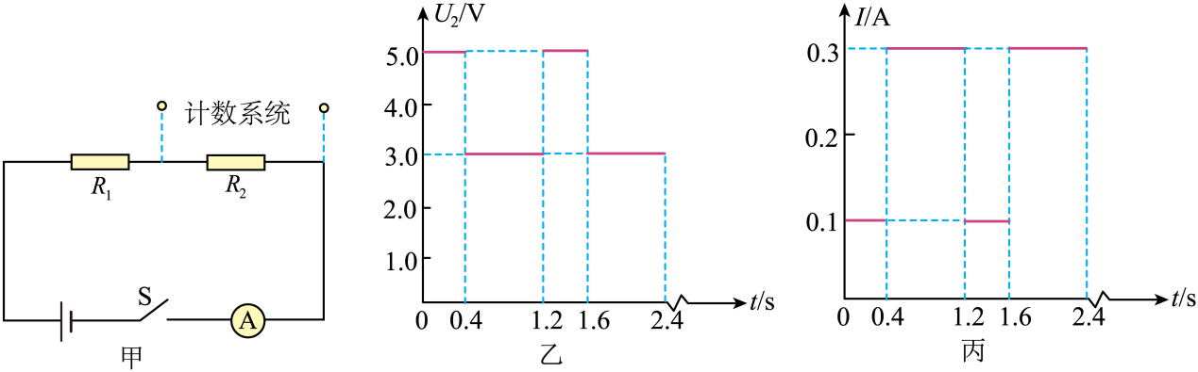
(1)求1min内完成仰卧起坐的个数。
(2)求触发计数时，光敏电阻R₂的阻值。
(3)求电路中的电源电压。

12．（2024·江苏宿迁·中考真题）新房装修时，工人经常用普通量角器测量一些角度，不方便读数。小明根据所学的知识设计了电子量角器，电路如图所示，电流表的量程为，电压表的量程为，为半圆弧电阻的圆心，金属滑片为半径，与半圆弧接触良好，接入电路的电阻与指针旋转角度成正比，电源电压恒为，为电阻箱。将滑片旋转至处，调节的阻值，使电路中电流为0.6A。
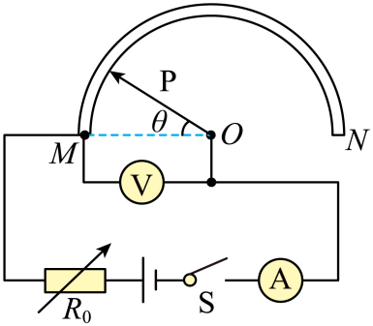
(1)求电阻箱接入电路的阻值；
(2)调节为时，电流表示数为0.3A，求此时电压表示数；
(3)为能满足测量的要求，重新调节电阻箱，求满足要求的的最小阻值。

13．（2024·江苏常州·中考真题）如图所示的电路中，电源电压恒定，小灯泡L标有“6V 3.6W”字样（忽略温度变化对灯丝电阻的影响），滑动变阻器标有“200Ω 1.25A”字样，定值电阻阻值为20Ω，电流表的量程为0~3A，电压表的量程为0~15V，求：
（1）小灯泡的额定电流
（2）小灯泡的电阻
（3）只闭合开关S、，小灯泡恰好正常发光，求电源电压
（4）只闭合开关S、，在保证电路元件安全的前提下，求滑动变阻器接入电路的电阻范围
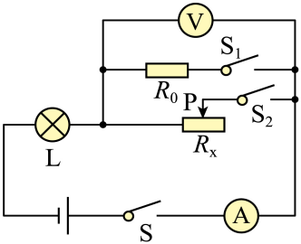

14．（2024·江苏镇江·中考真题）某水位报警模拟装置如图1所示：浮子Q由圆柱体和硬杆构成，圆柱体的底面积，高，密度，硬杆的质量和体积均不计。Q只能沿图中竖直虚线运动。当向水池内缓慢注水使水位达到某处时，衔铁K被释放，电铃开始报警。已知：电源电压，为电阻箱，压敏电阻的阻值与硬杆对其压力F的关系图线如图2所示；当电磁铁线圈中的电流时，衔铁K被吸住，当时，衔铁K才会被释放；不计线圈电阻，g取。
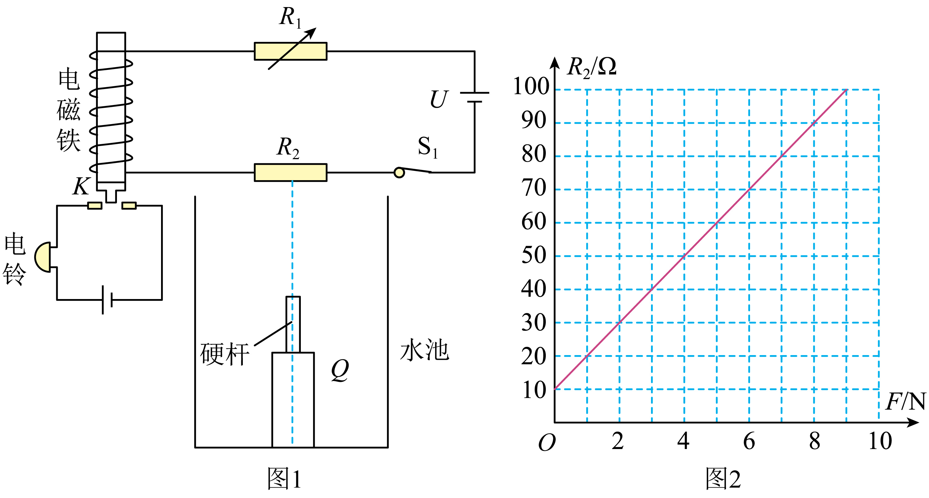
(1)Q的质量为 。当水位不断上升时，池底所受水的压强将变 ；
(2)当Q刚开始向上运动时，求其浸在水中的体积；
(3)在报警装置能正常报警的情况下：
①求电阻箱接入电路的阻值范围；
②为降低刚开始报警时的水位，下列措施可行的有 。
（有多个选项正确，全部选对得2分，漏选得1分，不选或错选得0分）
A．仅适当增大硬杆的长度 B．仅适当增大圆柱体的高度
C．仅适当增大电源电压U D．仅适当增大接入电路的阻值
15．（2023·江苏宿迁·中考真题）图甲所示是一种自动测定水箱内水面高度的装置。电源电压恒为4.5V，电流表的量程为0~0.6A，电压表的量程为0～3V，R₀是定值电阻，R是压力传感器。R的位置固定不动，其电阻随压力的变化关系如图乙所示。杠杆AB可绕O点转动，A端悬挂一重为15N的圆柱体M，M的底面积为45cm²，高为30cm，下底面距离容器底1cm，杆B端始终压在传感器R上。AO长30cm，OB长15cm，杆重忽略不计，杆始终静止在水平位置。（ρ_{水}=1.0×10³kg/m³，g取10N/kg）
（1）水箱内水面高度h小于1cm时，求压力传感器R受到杆B端的压力大小。( )
（2）水箱内水面高度h小于1cm时，电流表的示数为0.5A，求R₀的阻值。( )
（3）水箱内水面高度h大于1cm时，随着水面的升高，用于显示水面高度的电表示数会增大，应该选用图甲电路中的 表显示水面高度。该装置能显示水面的最大高度h_{最大}是 cm。将支点O适当向 （选填“左”或“右”）移动，可增大该装置显示水面的最大高度h_{最大}。
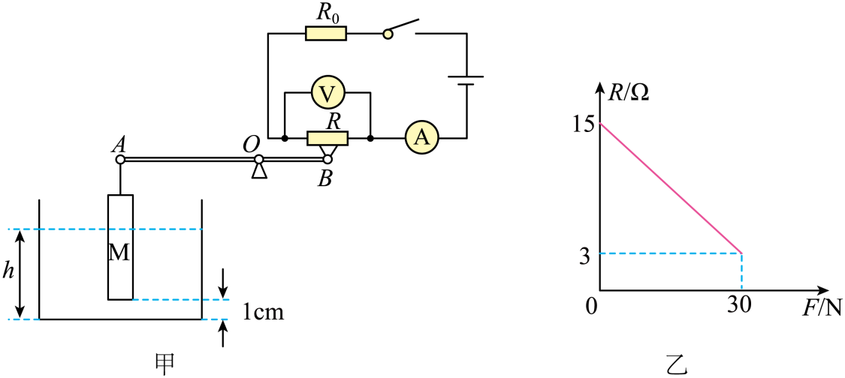
考点四．欧姆定律的应用
16．（2024·江苏常州·中考真题）海水盐浓度越大，其导电性越好，固定间距金属片A、B之间海水的电阻越小。下列电路中，电源电压恒定，为定值电阻，闭合开关S，海水盐浓度越大，电表示数越大的是（ ）
A．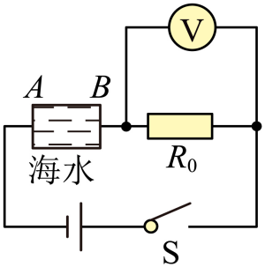 B．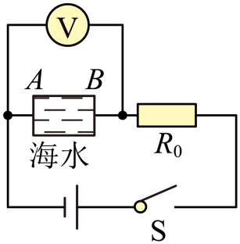
C．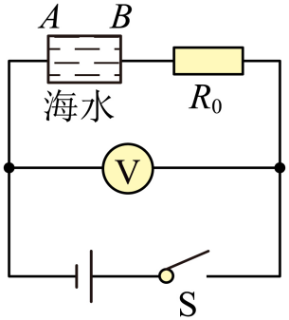 D．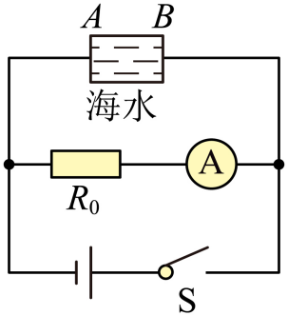
17．（2023·江苏泰州·中考真题）如图甲所示电路，开关S₁、S₂闭合后两电流表的指针均指在同一位置，示数如图乙所示，则通过R₁的电流为 A，两电阻之比R₁∶R₂= ；只断开开关S₂，电流表A₁的示数将 （变大／变小／不变）。
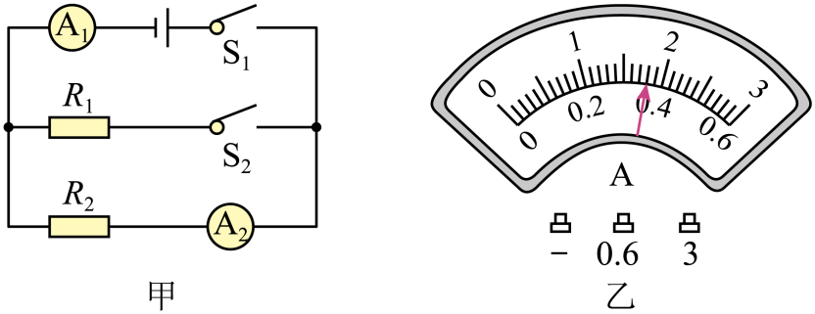
18．（2023·江苏扬州·中考真题）小锋设计如图所示的电路来判断梅雨季节教室里相对湿度的变化．选用的器材有：电源、湿度传感器（其电阻的阻值随相对湿度的增大而减小）、定值电阻、一只电压表（量程为）等。当相对湿度为时，，电压表示数为，则电压表是并联在 的两端。当电压表示数变大时，教室里相对湿度在 。
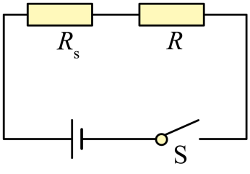
19．（2025·江苏无锡·中考真题）小红和小华设计一种能自动测定油箱内油面高度的装置。器材有：电源（电压可调）、电流表、电压表、阻值约为100Ω的电阻片、定值电阻R、细金属杆OABC、浮子（体积为20cm³）、开关、导线、油箱、汽油、汽油为绝缘体。（，g取10N/kg）
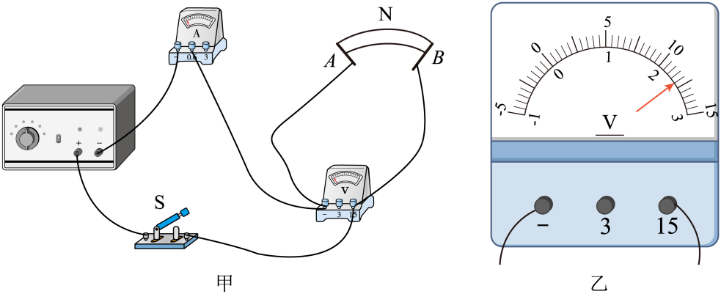
(1)她们首先要从电阻片上截取一段阻值为40Ω的电阻，为此连接了如图甲所示的电路。将鳄鱼夹置于电阻片的B端，闭合开关S，电压表示数如图乙所示为 V。向A端缓慢移动鳄鱼夹，观察电流表示数，当示数为 A时，标记鳄鱼夹的位置，则该位置到A端的阻值即为40Ω。
(2)她们重新调节了电源电压，连接了如图丙所示的装置，电阻R′=40Ω；它与金属杆OA接触良好（摩擦不计）、金属杆OABC可以绕固定点O自由转动，其重心在OC连线上。浮子可以绕CD轴自由转动。
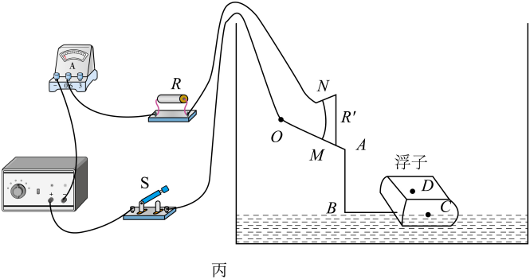
①在油箱内倒入汽油，当浮子处于图丙所示的位置时，浮子浮在汽油中静止，恰好一半体积浸入汽油，此时浮子所受浮力大小为 N，继续倒油，油面上升，浮子再次静止时，浸在汽油中的体积 （选填“变大”“变小”或“不变”）。
②为了在电流表的刻度盘上标出油箱内油面高度，闭合开关S，当OA处于M端的位置，在电流表的刻度盘上标定此时油面高度为0cm，此时电流表示数为0.12A。继续向油箱内倒入汽油，记录油面高度h和对应的电流表示数I，当OA处于N端的位置时，电流表示数为0.6A，数据记录在下表中，则该装置中电源电压为 V，电阻R阻值为 Ω；当电流表示数为0.5A时，油面高度为 cm。
油面高度h/cm | 0 | 2.5 | 5 | 7.5 | 10
电流表示数I/A | 0.12 | 0.15 | 0.2 | 0.3 | 0.6
20．（2024·江苏无锡·中考真题）小红测量长度为1m的镍铬丝、铜丝的电阻，器材有：电源、开关、滑动变阻器、电流表、电压表、电阻箱（0~9999.9Ω），长度为40cm的导线若干。
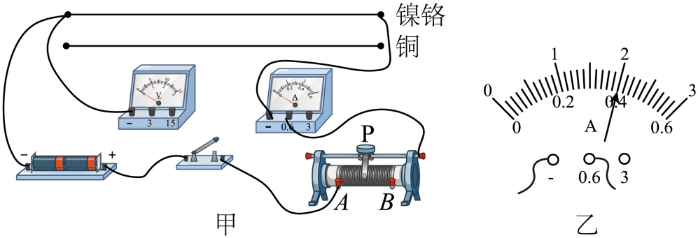
（1）①用如图甲所示的电路测量镍铬丝的电阻，请用笔画线代替导线，将电路连接完整 ；
②闭合开关前，将滑动变阻器的滑片P置于 （选填“A”或“B”）端；
③正确连接电路后，闭合开关，移动滑片P，读出电压表的示数U和电流表的示数I，记录在表格中。当电压表示数为2V时，电流表示数如图乙所示为 A，则镍铬丝的电阻为 Ω，分析数据可得：当导体的电阻一定时， 。
实验序号 | U/V | I/A
① | 1 | 0.2
② | 1.5 | 0.3
③ | 2
④ | 2.5 | 0.5
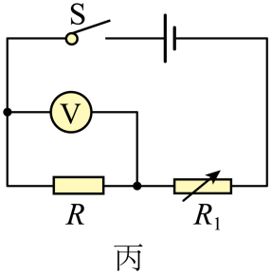
（2）小红用连接完整的图甲电路测量铜丝电阻时，发现电压表示数始终很小，于是按照图丙的电路图重新连接电路，R为铜丝，为电阻箱，电源电压不变，闭合开关，调节电阻箱接入电路的阻值，当阻值为0.9Ω时，电压表示数为1V；当阻值为0.2Ω时，电压表示数为2V。则铜丝电阻为 Ω，电源电压为 V。

